BURSA İLİ, İZNİK VE ORHANGAZİ İLÇELERİ,

İZNİK GÖLÜ 1/25000 ÖLÇEKLİ NAZIM İMAR PLANI

ASKI İTİRAZLARININ DEĞERLENDİRİLMESİNE İLİŞKİN

PLAN DEĞİŞİKLİĞİ AÇIKLAMA RAPORU

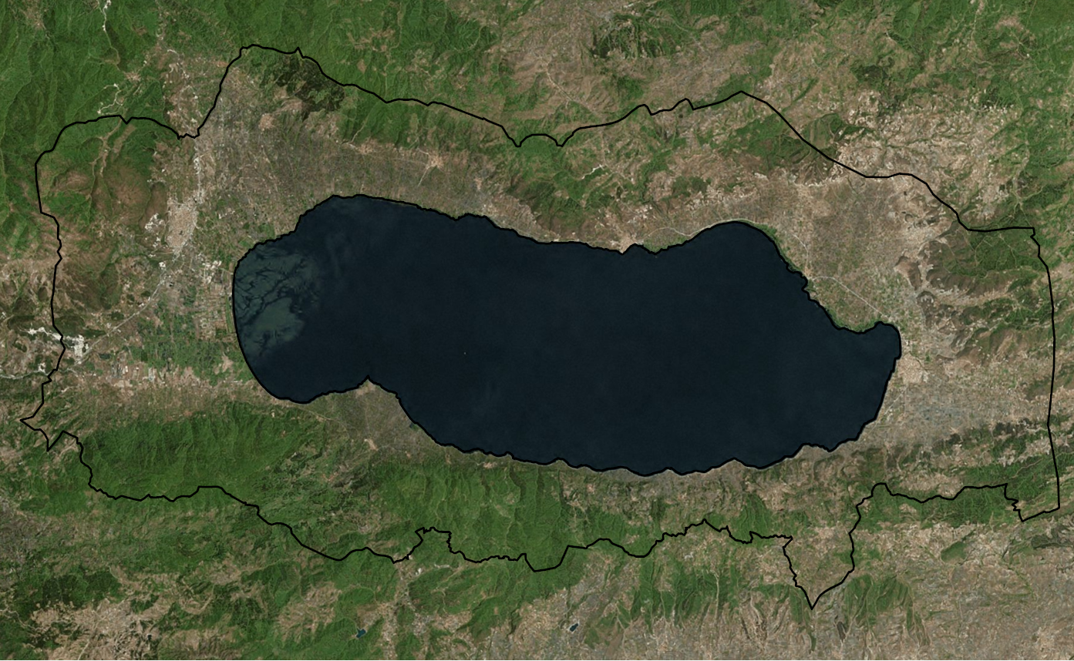

Mart 2023



- PLANLAMA ALANININ TANIMI VE KONUMU
İli : Bursa
İlçe : İznik ve Orhangazi
Mahalle : Yeşilcami, Eşrefzade, Hisardere, Mustafakemalpaşa (İznik)
Örnekköy (Orhangazi)
Ada/Parsel : 93 ada 89 ve 90 parseller (İznik - Yeşilcami), 62 ada 4, 5, 6, 40 parseller (İznik - Eşrefzade), 907 ada 89 ve 91 parseller (İznik - Hisardere), 422 ada 1 parsel (İznik - Mustafakemalpaşa), 86 parsel (Orhangazi - Örnekköy), 108 ada 2 parsel (Orhangazi - Örnekköy)
Plan Adı : Bursa İli, İznik ve Orhangazi İlçeleri, İznik Gölü 1/25000 Ölçekli Nazım İmar Planı Askı İtirazlarının Değerlendirilmesine İlişkin Plan Değişikliği
Plan değişikliğine konu alan Bursa İli, İznik İlçesi, Yeşilcami Mahallesi, 93 ada 89 ve 90 parselleri; İznik İlçesi, Eşrefzade Mahallesi, 62 ada 4, 5, 6, 40 parseller ile Hisardere Mahallesi, 907 ada 89 ve 91 parselleri; İznik İlçesi, Mustafakemalpaşa Mahallesi, 422 ada 1 parseli; Orhangazi İlçesi, Örnekköy Mahallesi, 86 parseli ve Örnekköy Mahallesi 108 ada 2 parseli kapsamakta olup, plan değişikliğinin toplam yüzölçümü yaklaşık 71.150 m²dir.
Planlama alanı; Çevre, Şehircilik ve İklim Değişikliği Bakanlığı’nın 05.12.2022 tarihli ve 5189357 sayılı Bakanlık Makamının Olur’u ile onaylanan Bursa İli, İznik ve Orhangazi İlçeleri, İznik Gölü 1/25000 Ölçekli Nazım İmar Planı’nın G23C4, H22B1 ve H23A2 paftaları üzerindeki söz konusu alanlara ilişkin düzenlemeleri içermektedir.
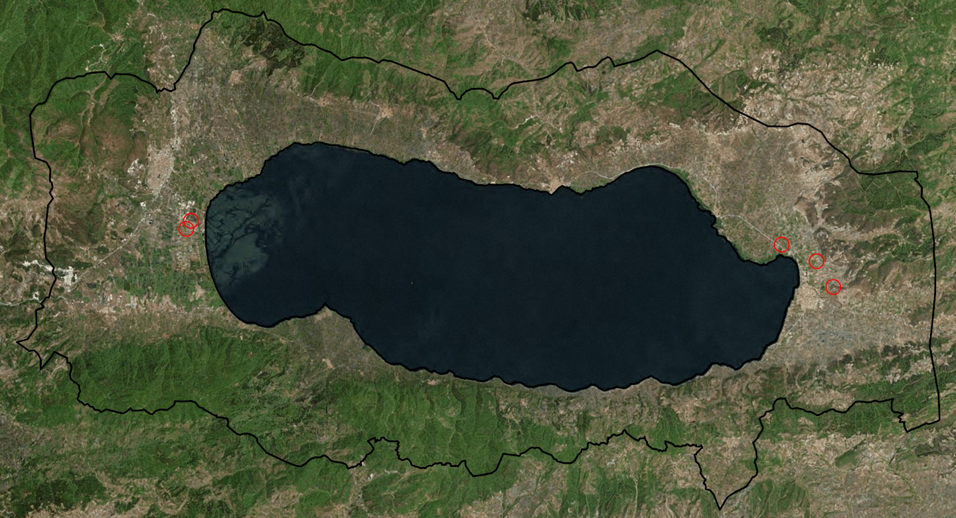
Şekil 1:Plan Değişikliği Alanı Uydu Görüntüsü
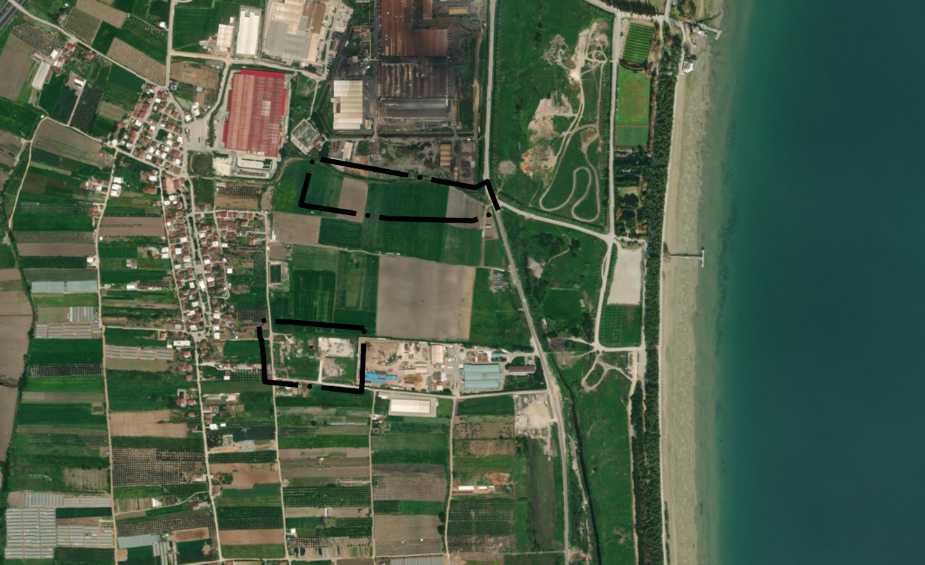
Şekil 2:Plan Değişikliği Alanı Yakın Uydu Görüntüsü
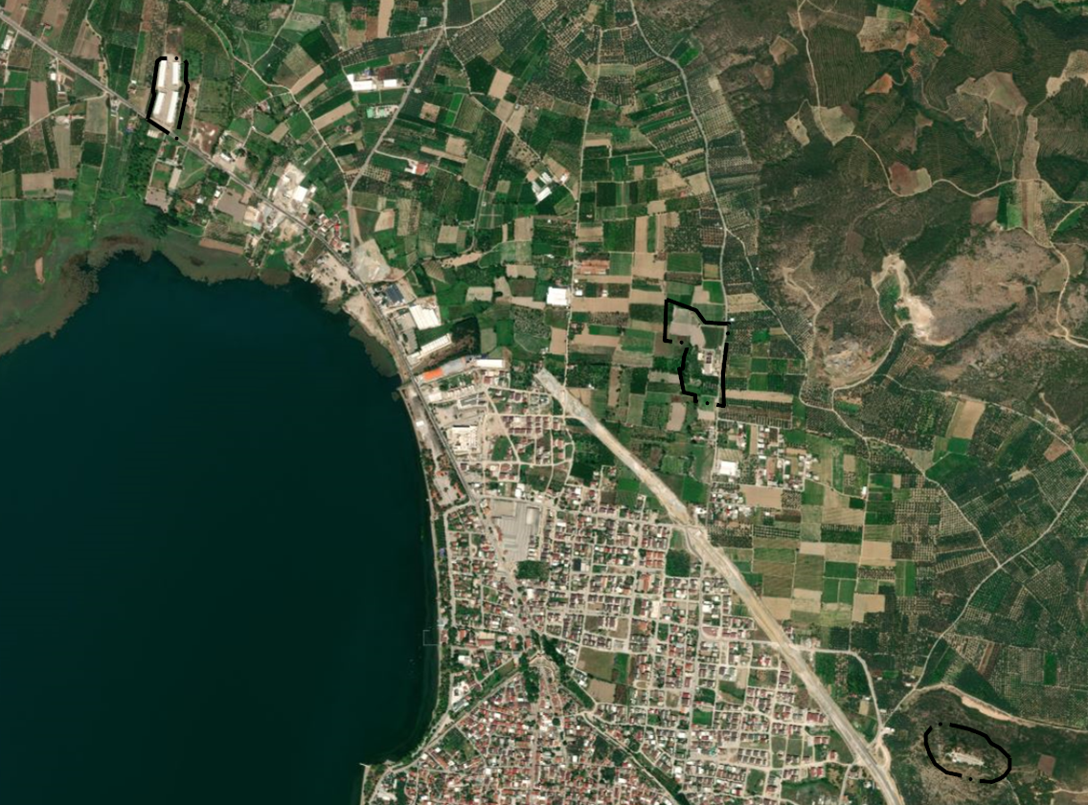
Şekil 3: Plan Değişikliği Alanı Yakın Uydu Görüntüsü - 2

- ASKI SONRASI NAZIM İMAR PLANI DEĞİŞİKLİĞİNİN KONUSU
Çevre, Şehircilik ve İklim Değişikliği Bakanlığı’nın 05.12.2022 tarihli ve 5189357 sayılı Olur’u ile onaylanan Bursa İli, İznik ve Orhangazi İlçeleri, İznik Gölü 1/25000 Ölçekli Nazım İmar Planı; 11.03.2022 tarihinde Bursa Valiliği (Çevre, Şehircilik ve İklim Değişikliği İl Müdürlüğü) ilan panosunda ve internet sitesinde 1 (bir) ay süre ile askıya çıkmış, 13.02.2023 tarihinde askıdan inmiştir. Askı itirazları Çevre, Şehircilik ve İklim Değişikliği Bakanlığı tarafından değerlendirilmiş olup, aşağıda açıklanan itirazlar kabul edilerek Bakanlığın kararları doğrultusunda Bursa İli, İznik ve Orhangazi İlçeleri, İznik Gölü 1/25000 Ölçekli Nazım İmar Planı üzerinde;
- Bursa Kültür Varlıklarını Koruma Bölge Kurulu Müdürlüğünün 19.01.2023 tarihli ve 3400460 sayılı yazısı ile; onaylanarak askıya çıkarılan planın Abdülvahab Tepesi’nin 1. Derece arkeolojik sit alanı olarak gösterildiği görüldüğü, İznik İlçesi, Yeşilcami Mahallesinde, A54 envarter numarasıyla tescilli Abdulvahab Dede Türbesi’nin bulunduğu alanda, Tapunun H23A10B3 pafta, 93 ada, 89 ve 90 kayıtlı taşınmazların sit derecesi Bursa Kültür Varlıklarını Koruma Bölge Kurulu’nun 30/09/2016 tarihli ve 6148 sayılı kararıyla 3. Derece arkeolojik sit olarak belirlenmiş; alana yönelik 1/5000 ölçekli Nazım İmar planı değişikliği Bursa Kültür Varlıklarını Koruma Bölge Kurulu’nun 09/06/2017 tarihli ve 7054 sayılı kararıyla uygun görüldüğü, bu kapsamda 1/25000 Ölçekli Nazım İmar Planında Abdülvahab Tepesinde 1. Derece arkeolojik sit alanı (A-1) gösteriminin, 3. Derece arkeolojik sit alanı (A-3) olacak şekilde düzeltilmesi,
- Tarım ve Orman Bakanlığı 2. Bölge Müdürlüğü’nün Bila Tarih ve 8751149 sayılı yazısı ile; 13.08.2018 tarihinde Ulusal Öneme Haiz Sulak Alan olarak ilan edilen İznik Gölü Sulak Alanı’nın koruma bölgesi sınırlarının plan paftalarında işlendiği ancak lejantta koruma bölgeleri isimlerinin yanlış gösterildiği tespit edildiği, bu kapsamda İznik Gölü Sulak Alanı koruma bölgesi isimlerinin plan lejantında yeniden düzenlemesi ve İznik Gölü Sulak Alanı Koruma Bölgeleri başlığı altında gösterilmesi,
- Varaka Kağıt Sanayi A.Ş.’nin 02.02.2023 tarihli dilekçesi ile; Orhangazi İlçesi, Örnekköy Mahallesi, 108 ada 2 parsel; Bursa Büyükşehir Belediye Meclisi’nin 25.02.2020 tasdik tarihli 1/25000 ölçekli İznik Gölü Nazım İmar Planında “Sanayi Alanı” fonksiyonunda kalmakta iken söz konusu askıya çıkan planda Tarım Alanı olarak gösterildiği tespit edildiği, bu bağlamda söz konusu parselin Sanayi Alanı olarak düzenlenmesi şeklinde plan değişiklikleri hazırlanmıştır.
Ayrıca Çevre, Şehircilik ve İklim Değişikliği Bakanlığı – Tabiat Varlıklarını Koruma Genel Müdürlüğü - İmar Planlama Dairesi Başkanlığı ile yapılan şifai görüşmeler neticesinde Bakanlık tarafından talep edilen;
- Orhangazi Belediye Başkanlığı’nın 03.03.2023 tarihli ve 2111 sayılı yazısı ile; Orhangazi İlçesi, Örnekköy Mahallesi, 86 parsel sayılı taşınmazın 06.04.2017 tarih ve 22 sayılı Orhangazi Belediyesi Meclis Kararı ile onaylı 1/1000 Ölçekli Orhangazi Revizyonu Uygulama İmar Planı kapsamında Sanayi Alanında kaldığı, söz konusu taşınmazın Belediye Hizmet Alanı olarak planlanmasına yönelik 1/1000 ölçekli uygulama imar planı değişikliği dosyasının 15.02.2023 tarih ve 1614 sayılı yazı ile Bursa Valiliği Çevre, Şehircilik ve İklim Değişikliği İl Müdürlüğüne iletildiği, söz konusu plan değişikliğinin üst ölçekli Plan Kararları ile uyumluluğunun sağlanması amacıyla taşınmazın 1/25000 Ölçekli İznik Gölü Nazım İmar Planı kapsamında Belediye Hizmet Alanı olarak işlenmesi,
- Bursa Büyükşehir Belediye Meclisinin 22.10.2015 tarihli ve 1944 sayılı kararı ile onaylanan 1/5000 Ölçekli İznik Surdışı Nazım İmar Planı Revizyonu ile Bursa Büyükşehir Belediye Meclisinin 14.04.2016 tarihli ve 767 sayılı kararı ile onaylanan 1/1000 ölçekli Surdışı Uygulama İmar Planı kapsamında İznik İlçesi, Eşrefzade Mahallesi, 62 ada 4, 5, 6, 40 parseller ile Hisardere Mahallesi, 907 ada 89 ve 91 parselleri kapsayan alanın “Atıksu Arıtma Tesisi Alanı” olarak planlı olduğu, ayrıca Bursa Büyükşehir Belediye Meclisinin 20.07.2017 tarihli ve 2126 sayılı kararı ile onaylanan 1/5000 ölçekli İznik Surdışı Nazım İmar Planı Revizyonu kapsamında da “Atıksu Arıtma Tesisi Alanı” olarak planlı olduğu tespit edilmiş olup, söz konusu plan kararlarının üst ölçekli Plan Kararları ile uyumluluğunun sağlanması amacıyla 1/25000 Ölçekli İznik Gölü Nazım İmar Planı kapsamında da gösterilmesi,
- İznik İlçesi, Mustafakemalpaşa Mahallesi, 422 ada 1 parselin İznik Belediye Meclisinin 07.02.2005 tarihli ve 16 sayılı kararı ile onaylı “Zeytin Hali” olarak 1/1000 ölçekli Mevzii İmar Planı bulunduğu, ayrıca Bursa Büyükşehir Belediye Meclisinin 20.07.2017 tarihli ve 2126 sayılı kararı ile onaylanan 1/5000 ölçekli İznik Surdışı Nazım İmar Planı kapsamında da “Depolama Alanı” olarak planlı olduğu tespit edilmiş olup, söz konusu plan kararlarının üst ölçekli Plan Kararları ile uyumluluğunun sağlanması amacıyla 1/25000 Ölçekli İznik Gölü Nazım İmar Planı kapsamında “Depolama Alanı” olarak gösterilmesi şeklindeki plan değişiklikleri hazırlanmıştır.

- ONAYLI PLAN KARARLARI
Plan değişikliğine konu İznik İlçesi, Yeşilcami Mahallesi, 93 ada 89 ve 90 parseller; Çevre, Şehircilik ve İklim Değişikliği Bakanlığı’nın 05.12.2022 tarihli ve 5189357 sayılı Olur’u ile onaylanan (kesinleşmemiş) Bursa İli, İznik ve Orhangazi İlçeleri, İznik Gölü 1/25000 Ölçekli Nazım İmar Planı kapsamında 1. Derece Arkeolojik Sit Alanı içerisinde kalmaktadır.
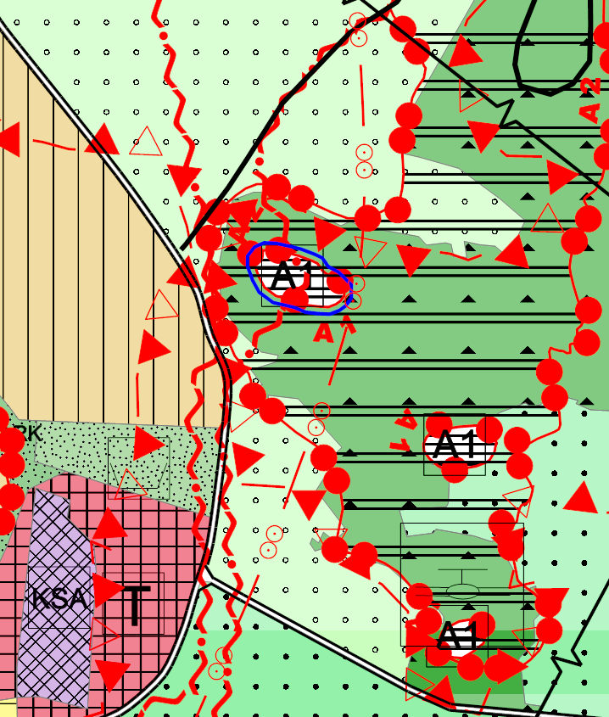
Planlama Alanı - 1
Şekil 4 : Plan Değişikliği Alanı - 1
Çevre, Şehircilik ve İklim Değişikliği Bakanlığı’nın 05.12.2022 tarihli ve 5189357 sayılı Olur’u ile onaylanan (kesinleşmemiş) Bursa İli, İznik ve Orhangazi İlçeleri, İznik Gölü 1/25000 Ölçekli Nazım İmar Planına ait lejant paftası şu şekildedir:
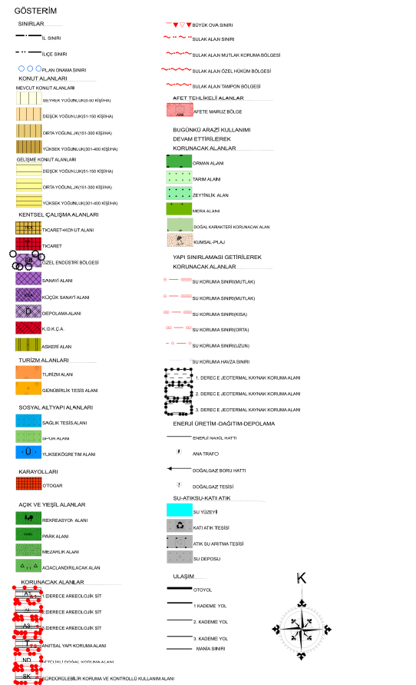
Şekil 5 : Plan Değişikliği – Lejant Paftası
Orhangazi İlçesi, Örnekköy Mahallesi, 108 ada 2 parsel; Çevre, Şehircilik ve İklim Değişikliği Bakanlığı’nın 05.12.2022 tarihli ve 5189357 sayılı Olur’u ile onaylanan (kesinleşmemiş) Bursa İli, İznik ve Orhangazi İlçeleri, İznik Gölü 1/25000 Ölçekli Nazım İmar Planı kapsamında kısmen “Sanayi Alanı” kısmen de “Tarım Alanı” olarak planlıdır.
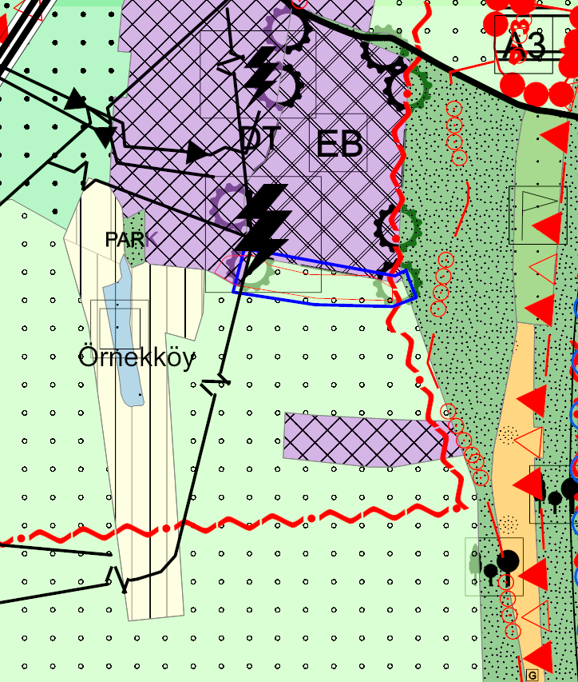
Planlama Alanı - 2
Şekil 6 : Plan Değişikliği Alanı - 2
Orhangazi İlçesi, Örnekköy Mahallesi, 86 parsel; Çevre, Şehircilik ve İklim Değişikliği Bakanlığı’nın 05.12.2022 tarihli ve 5189357 sayılı Olur’u ile onaylanan (kesinleşmemiş) Bursa İli, İznik ve Orhangazi İlçeleri, İznik Gölü 1/25000 Ölçekli Nazım İmar Planı kapsamında “Tarım Alanı” olarak planlıdır.
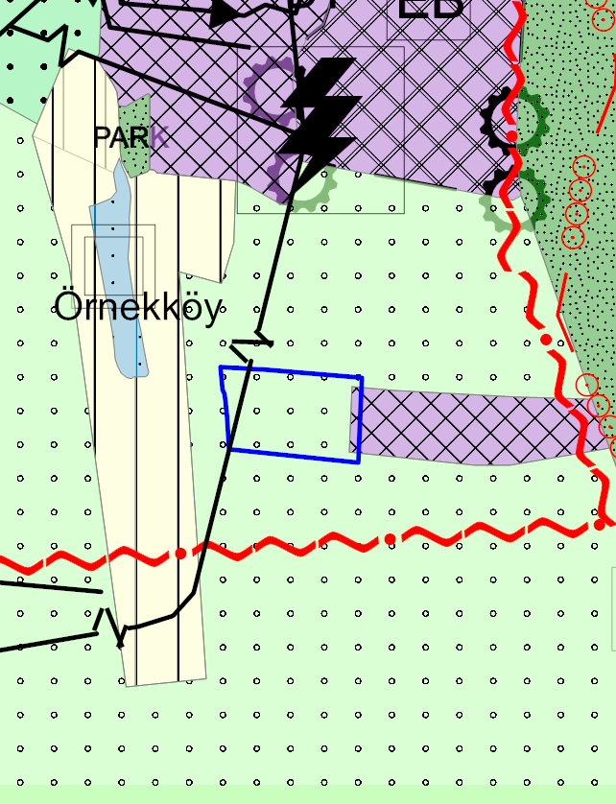
Planlama Alanı - 3
Şekil 7 : Plan Değişikliği Alanı – 3
İznik İlçesi, Eşrefzade Mahallesi, 62 ada 4, 5, 6, 40 parseller ile Hisardere Mahallesi, 907 ada 89 ve 91 parseller; Çevre, Şehircilik ve İklim Değişikliği Bakanlığı’nın 05.12.2022 tarihli ve 5189357 sayılı Olur’u ile onaylanan (kesinleşmemiş) Bursa İli, İznik ve Orhangazi İlçeleri, İznik Gölü 1/25000 Ölçekli Nazım İmar Planı kapsamında “Tarım Alanı” olarak planlıdır.
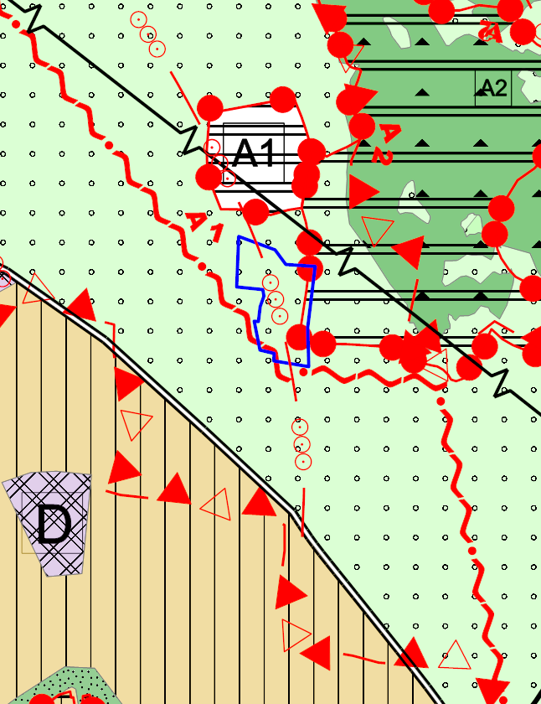
Planlama Alanı - 4
Şekil 8 : Plan Değişikliği Alanı - 4
İznik İlçesi, Mustafakemalpaşa Mahallesi, 422 ada 1 parsel; Çevre, Şehircilik ve İklim Değişikliği Bakanlığı’nın 05.12.2022 tarihli ve 5189357 sayılı Olur’u ile onaylanan (kesinleşmemiş) Bursa İli, İznik ve Orhangazi İlçeleri, İznik Gölü 1/25000 Ölçekli Nazım İmar Planı kapsamında “Tarım Alanı” olarak planlıdır.
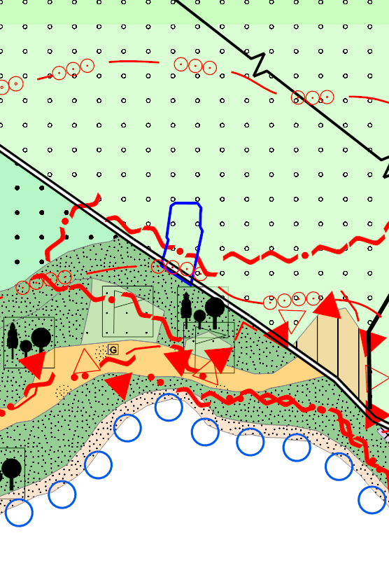
Planlama Alanı - 5
Şekil 9 : Plan Değişikliği Alanı - 5
- YAPILAN İNCELEME VE ARAŞTIRMALAR
Hazırlanan düzenlemede herhangi bir ilave nüfus atamasına yönelik kullanım kararı getirilmemiştir.
Planlama Alanına İlişkin Fotoğraflar:
- İznik İlçesi, Yeşilcami Mahallesi, 93 ada 89 ve 90 parseller;
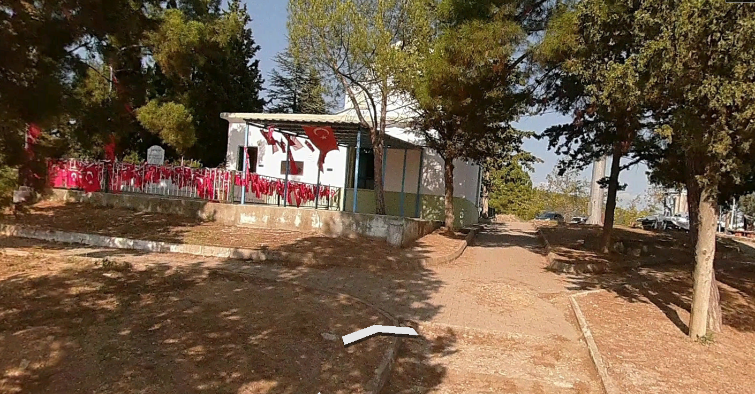 Şekil 10 : Planlama Alanı 1
- Orhangazi İlçesi, Örnekköy Mahallesi, 108 ada 2 parsel;
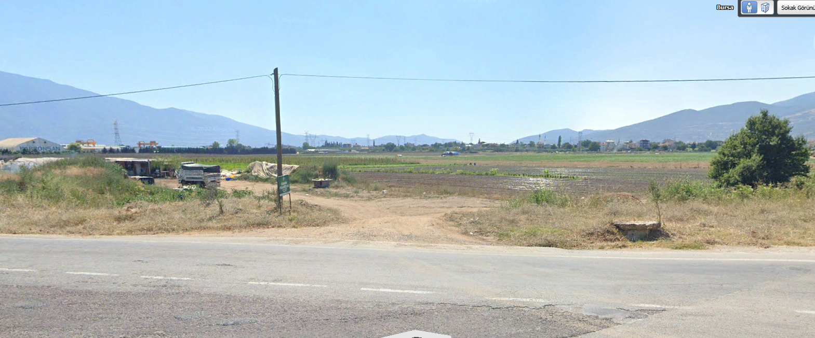 Şekil 11 : Planlama Alanı 2

- Orhangazi İlçesi, Örnekköy Mahallesi, 86 parsel;
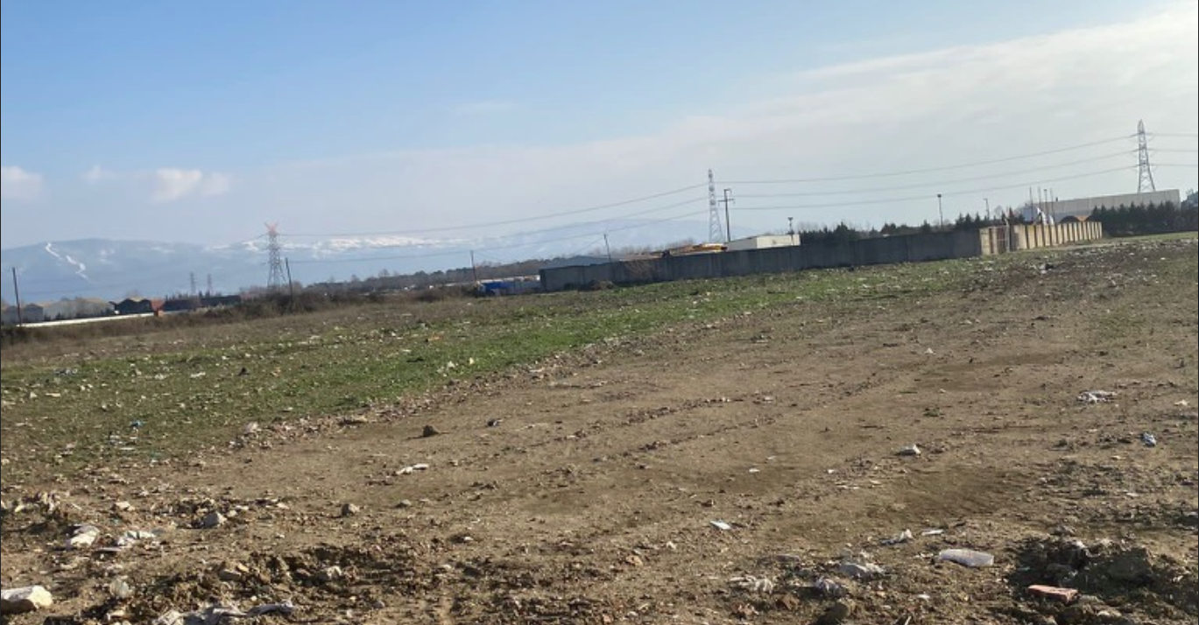
Şekil 12 : Planlama Alanı 3
- İznik İlçesi, Eşrefzade Mahallesi, 62 ada 4, 5, 6, 40 parseller ile Hisardere Mahallesi, 907 ada 89 ve 91 parseller;
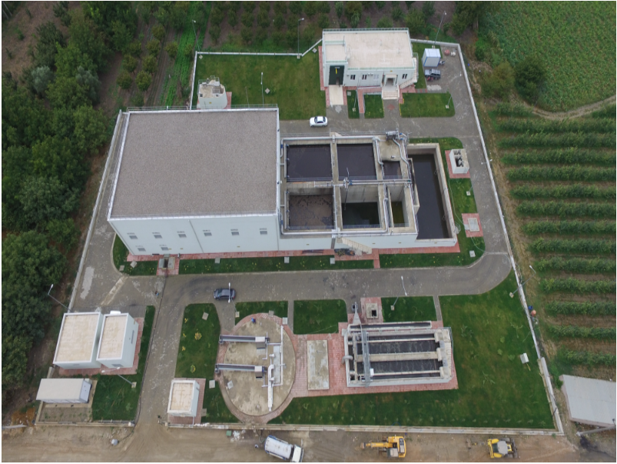
Şekil 13 : Planlama Alanı 4
- İznik İlçesi, Mustafakemalpaşa Mahallesi, 422 ada 1 parsel;
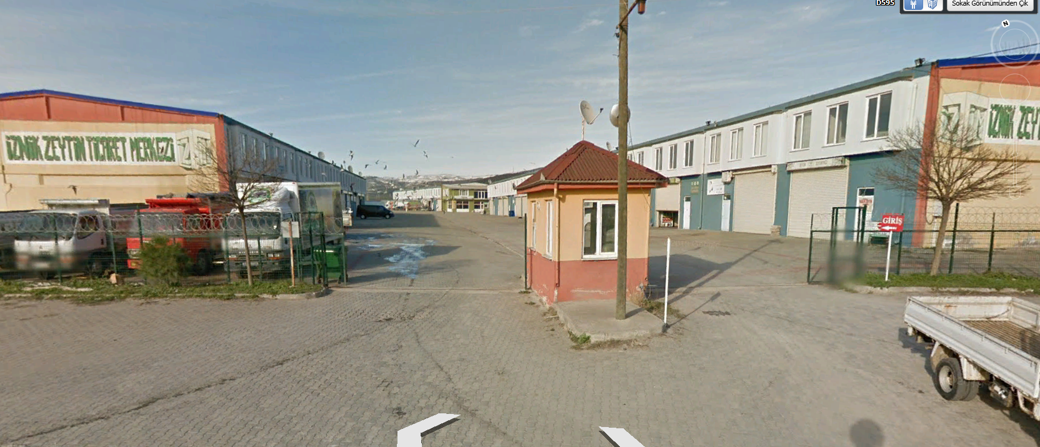
Şekil 14 : Planlama Alanı 5
- ASKI SONRASI PLAN KARARLARI
1. Bursa Kültür Varlıklarını Koruma Bölge Kurulu Müdürlüğü’nün 19.01.2023 tarihli ve 3400460 sayılı yazısı ile; onaylanarak askıya çıkarılan planın Abdülvahab Tepesi’nin 1. Derece arkeolojik sit alanı olarak gösterildiğinin görüldüğü, İznik İlçesi, Yeşilcami Mahallesinde, A54 envarter numarasıyla tescilli Abdulvahab Dede Türbesi’nin bulunduğu alanda, Tapunun H23A10B3 pafta, 93 ada, 89 ve 90 kayıtlı taşınmazların sit derecesi Bursa Kültür Varlıklarını Koruma Bölge Kurulu’nun 30/09/2016 tarihli ve 6148 sayılı kararıyla 3. Derece arkeolojik sit olarak belirlendiği; alana yönelik 1/5000 ölçekli Nazım İmar planı değişikliği Bursa Kültür Varlıklarını Koruma Bölge Kurulu’nun 09/06/2017 tarihli ve 7054 sayılı kararıyla uygun görüldüğü, bu kapsamda 1/25000 Ölçekli Nazım İmar Planında Abdülvahab Tepesinde 1. Derece arkeolojik sit alanı (A-1) gösteriminin, 3. Derece arkeolojik sit alanı (A-3) olacak şekilde düzeltilmesi istenilmektedir.
İtirazın dayanağı, Bursa Kültür Varlıklarını Koruma Bölge Kurulu’nun 30/09/2016 tarihli ve 6148 sayılı kararı olduğu görülmekte olup, söz konusu talebe ilişkin düzenleme yapılmıştır. Abdülvahab Tepesinde yer alan 1. Derece Arkeolojik Sit Alanı (A-1) gösterimi, 3. Derece Arkeolojik Sit Alanı (A-3) olacak şekilde yeniden düzenlenmiş olup, söz konusu sınırın içerisi Orman Alanına alınmıştır.
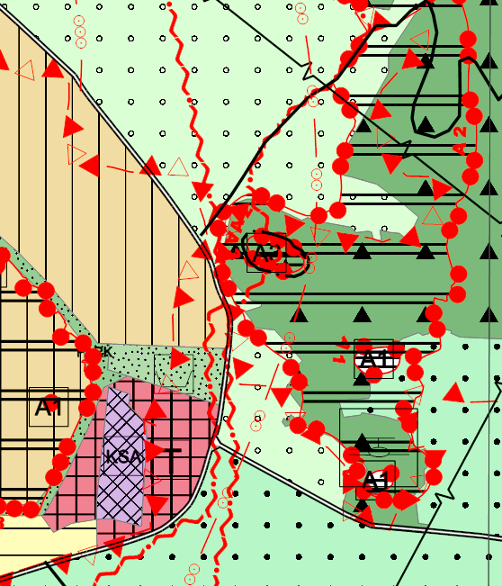
Şekil 15 : Plan Kararları 1

2. Tarım ve Orman Bakanlığı 2. Bölge Müdürlüğü’nün 8751149 sayılı yazısı ile; 13.08.2018 tarihinde Ulusal Öneme Haiz Sulak Alan olarak ilan edilen İznik Gölü Sulak Alanı’nın koruma bölgesi sınırlarının plan paftalarında işlendiği ancak lejantta koruma bölgeleri isimlerinin yanlış gösterildiği tespit edildiği, bu kapsamda İznik Gölü Sulak Alanı koruma bölgesi isimlerinin plan lejantında yeniden düzenlemesi ve İznik Gölü Sulak Alanı Koruma Bölgeleri başlığı altında gösterilmesi istenilmekte olup, lejant paftasında yer alan lejant isimleri yazı eki doğrultusunda belirtildiği şekliyle yeniden düzenlenmiştir.
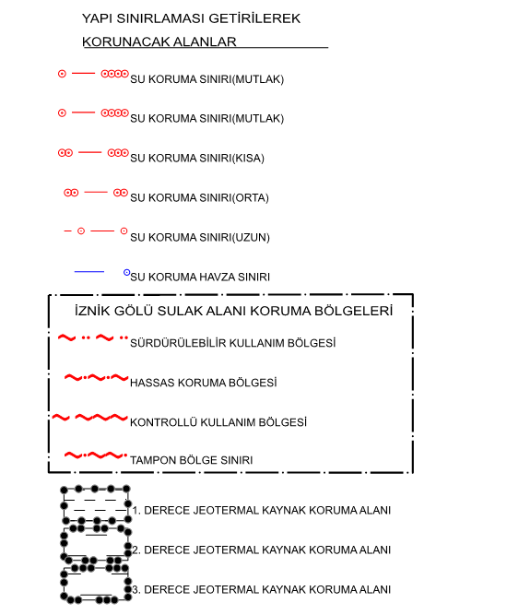
Şekil 16 : Plan Kararları 2
Ayrıca yazı doğrultusunda talep edilen diğer hususlara yönelik olarak Plan Açıklama Raporunda “İznik Gölü Sulak Alanı Yönetim Planı Kararlarına Uyulması Esastır” ibaresinin bulunmasına istinaden konuya ilişkin herhangi bir düzenleme yapılmamıştır.
3. Varaka Kağıt Sanayi A.Ş.’nin 02.02.2023 tarihli dilekçesi ile; Orhangazi İlçesi, Örnekköy Mahallesi, 108 ada 2 parsel; Bursa Büyükşehir Belediye Meclisi’nin 25.02.2020 tarihli ve 494 sayılı kararı ile onaylı 1/25000 ölçekli İznik Gölü Nazım İmar Planında “Sanayi Alanı” fonksiyonunda kalmakta iken söz konusu askıya çıkarılan planda Tarım Alanı olarak gösterildiği tespit edildiği, bu bağlamda söz konusu parselin Sanayi Alanı olarak düzenlenmesi istenilmektedir.
İtiraza yönelik yapılan incelemeler neticesinde Orhangazi İlçesi, Örnekköy Mahallesi, 108 ada 2 parselin Bursa Büyükşehir Belediye Meclisi’nin 25.02.2020 tarihli ve 494 sayılı kararı ile onaylanan plan kapsamında Sanayi Alanı olarak planlı olduğu görülmekte olup, mahkeme kararı ile iptal edilen planın (Bursa Büyükşehir Belediye Meclisinin 25.02.2020 tarihli ve 494 sayılı kararı) iptal gerekçeleri arasında söz konusu parsele yönelik bir husus olmamasına istinaden 108 ada 2 parsel Sanayi Alanı olarak yeniden düzenlenmiştir.
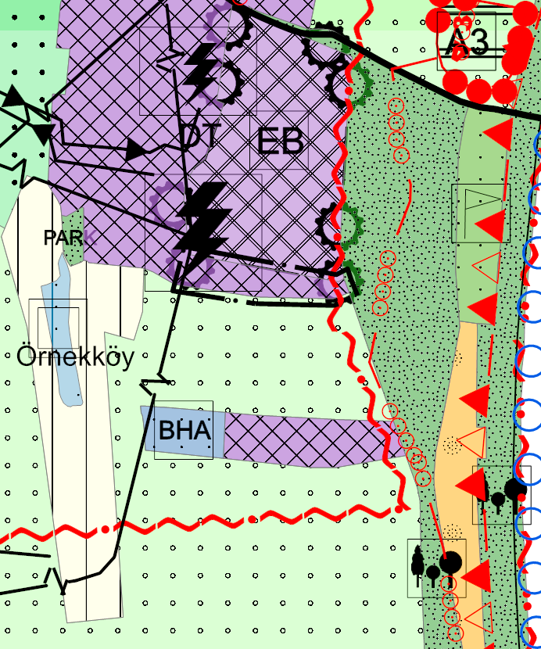
Şekil 17 : Plan Kararları 3
4. Orhangazi Belediye Başkanlığı’nın 03.03.2023 tarihli ve 2111 sayılı yazısı ile; Orhangazi İlçesi, Örnekköy Mahallesi, 86 parsel sayılı taşınmazın 06.04.2017 tarih ve 22 sayılı Orhangazi Belediyesi Meclis Kararı ile onaylı 1/1000 Ölçekli Orhangazi Revizyonu Uygulama İmar Planı kapsamında Sanayi Alanında kaldığı, söz konusu taşınmazın Belediye Hizmet Alanı olarak planlanmasına yönelik 1/1000 ölçekli uygulama imar planı değişikliği dosyasının 15.02.2023 tarih ve 1614 sayılı yazı ile Bursa Valiliği Çevre, Şehircilik ve İklim Değişikliği İl Müdürlüğüne iletildiği, söz konusu plan değişikliğinin üst ölçekli Plan Kararları ile uyumluluğunun sağlanması amacıyla taşınmazın 1/25000 Ölçekli İznik Gölü Nazım İmar Planı kapsamında Belediye Hizmet Alanı olarak işlenmesi istenilmektedir. Söz konusu parsel fiiliyatta belediyeye ait kullanımda olması sebebiyle ilgili talebe yönelik düzenleme yapılmıştır.
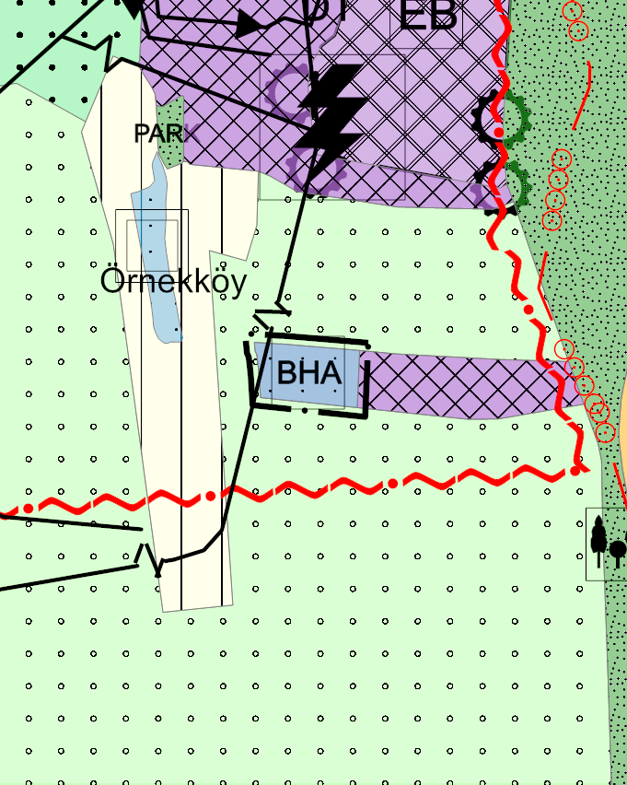
Şekil 18 : Plan Kararları 4
5. Çevre, Şehircilik ve İklim Değişikliği Bakanlığı – Tabiat Varlıklarını Koruma Genel Müdürlüğü - İmar Planlama Dairesi Başkanlığı ile yapılan şifai görüşmeler neticesinde; Bursa Büyükşehir Belediye Meclisi’nin 22.10.2015 tarihli ve 1944 sayılı kararı ile onaylanan 1/5000 Ölçekli İznik Surdışı Nazım İmar Planı Revizyonu ile Bursa Büyükşehir Belediye Meclisi’nin 14.04.2016 tarihli ve 767 sayılı kararı ile onaylanan 1/1000 ölçekli Surdışı Uygulama İmar Planı kapsamında İznik İlçesi, Eşrefzade Mahallesi, 62 ada 4, 5, 6, 40 parseller ile Hisardere Mahallesi, 907 ada 89 ve 91 parselleri kapsayan alanın “Atıksu Arıtma Tesisi Alanı” olarak planlı olduğu, ayrıca Bursa Büyükşehir Belediye Meclisinin 20.07.2017 tarihli ve 2126 sayılı kararı ile onaylanan 1/5000 ölçekli İznik Surdışı Nazım İmar Planı Revizyonu kapsamında da “Atıksu Arıtma Tesisi Alanı” olarak planlı olduğu tespit edildiği, söz konusu plan kararlarının üst ölçekli Plan Kararları ile uyumluluğunun sağlanması amacıyla 1/25000 Ölçekli İznik Gölü Nazım İmar Planı kapsamında da gösterilmesi istenilmektedir. Söz konusu düzenleme yapılmış olup, bahse konu parseller Atıksu Arıtma Tesisi olarak yeniden düzenlenmiştir.
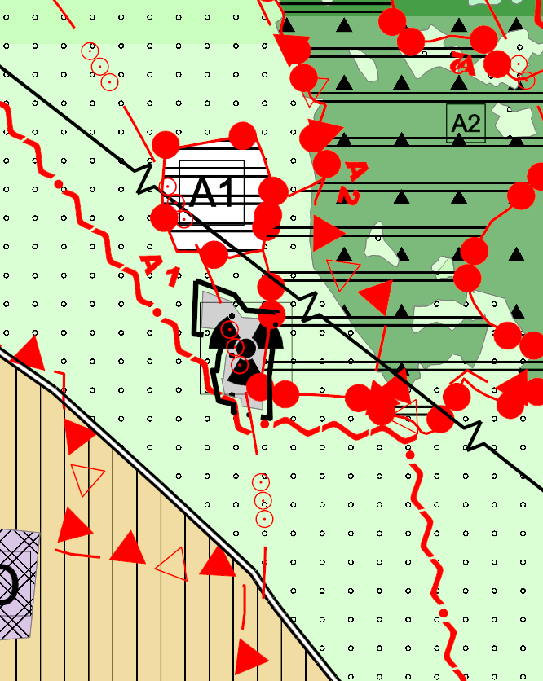
Şekil 19 : Plan Kararları 5
6. Çevre, Şehircilik ve İklim Değişikliği Bakanlığı – Tabiat Varlıklarını Koruma Genel Müdürlüğü - İmar Planlama Dairesi Başkanlığı ile yapılan şifai görüşmeler neticesinde; İznik İlçesi, Mustafakemalpaşa Mahallesi, 422 ada 1 parselin İznik Belediye Meclisi’nin 07.02.2005 tarihli ve 16 sayılı kararı ile onaylanmış “Zeytin Hali” olarak 1/1000 ölçekli Mevzii İmar Planının bulunduğu, ayrıca Bursa Büyükşehir Belediye Meclisi’nin 20.07.2017 tarihli ve 2126 sayılı kararı ile onaylanan 1/5000 ölçekli İznik Surdışı Nazım İmar Planı kapsamında da “Depolama Alanı” olarak planlı olduğu tespit edilmiş olup, söz konusu plan kararlarının üst ölçekli Plan Kararları ile uyumluluğunun sağlanması amacıyla 1/25000 Ölçekli İznik Gölü Nazım İmar Planı kapsamında “Depolama Alanı” olarak gösterilmesi istenilmektedir. Söz konusu düzenleme yapılmış olup, bahse konu parsel Depolama Alanı olarak yeniden düzenlenmiştir.
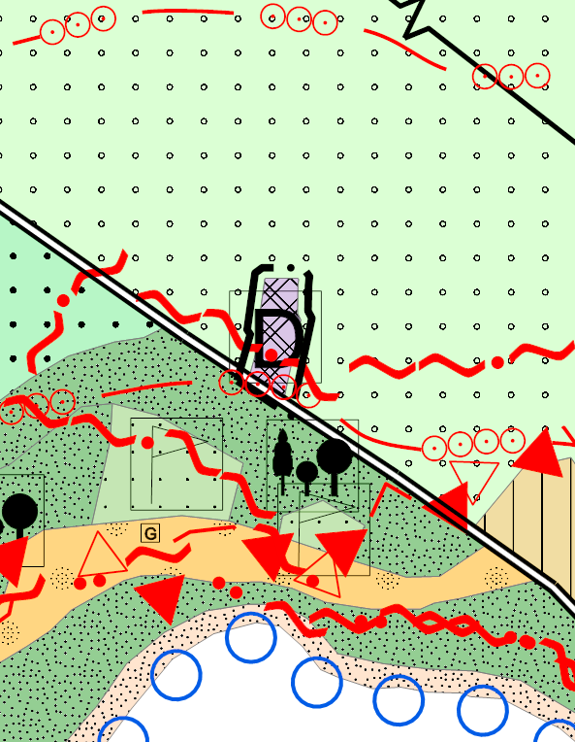
Şekil 20 : Plan Kararları 6
Değişikliğe konu diğer plan kararları, Bakanlık Makamı’nın 30.05.2019 tarih ve 130238 sayılı Olur’u ile 1 numaralı Cumhurbaşkanı Kararnamesinin 109.maddesi uyarınca onaylanan plan kararları aynen korunarak aktarılmıştır. Askı itirazlarının değerlendirilmesine ilişkin yapılan düzenlemeler neticesinde plan notlarında hiçbir değişikliğe gidilmemiştir.

BURSA İLİ, İZNİK VE ORHANGAZİ İLÇELERİ, İZNİK GÖLÜ 1/25000 ÖLÇEKLİ NAZIM İMAR PLANI ASKI İTİRAZLARININ DEĞERLENDİRİLMESİNE İLİŞKİN

PLAN AÇIKLAMA RAPORU

Dürdane KAYA ÖZDEMİR
Şehir Plancısı

Nilüfer ÇABALAR BAYRAK
4.Bölge Planlama Şube Müdürü

Bursa İli, İznik Ve Orhangazi İlçeleri, İznik Gölü 1/25000 Ölçekli Nazım İmar Planı Askı İtirazlarının Değerlendirilmesine İlişkin
Plan Açıklama Raporu
EKİDİR
-Bu Plan Açıklama Raporu -21- sayfadır-

ÇEVRE, ŞEHİRCİLİK VE İKLİM DEĞİŞİKLİĞİ BAKANLIĞI Tabiat Varlıklarını Koruma Genel Müdürlüğü

Şule DURGUT ÖZTÜRK
İmar Planlama Daire Başkanı

